8.dan: Ljutomer – Murska Sobota – Lendava
Dogodivščino v Prekmurju sva začela v Ljutomeru, kot običajno s sladkim.
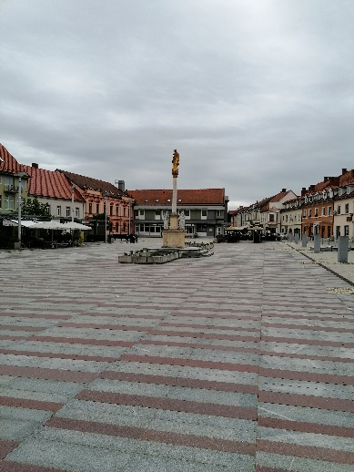
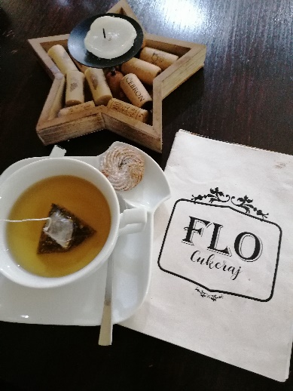
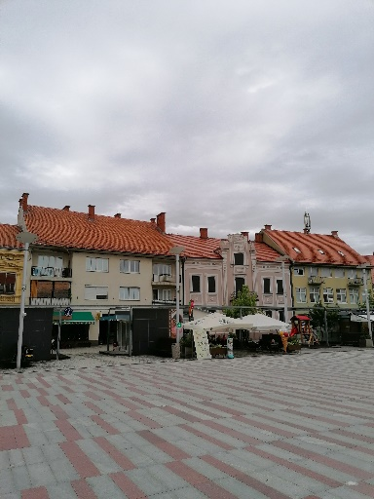
Več kot dovolj sladkega sva našla v slaščičarni oziroma kavarni Flo Cukeraj, kjer sva poskusila kavico ter tortice, ki jih lastnica sama pripravlja vsako jutro. Mesto je tudi obvezen ogled za vsakega ljubitelja filma, saj je tukaj živel Karol Grossmann, ki je ustvaril prve slovenske filmske posnetke leta 1905. V mestu se odvija vsako leto tudi Grossmannov festival, ki je posvečen žanrskemu filmu, predvsem grozljivkam in fantastiki, festival sta zgrešila za kakšen teden ali dva.
Ker sva večja ljubitelja prekmurske kot prleške gibanice, sva se po obisku Ljutomera odpravila proti Murski Soboti.

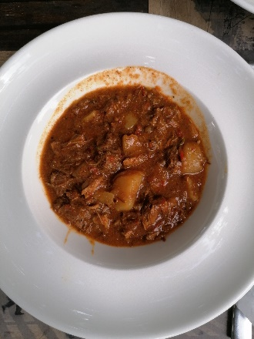
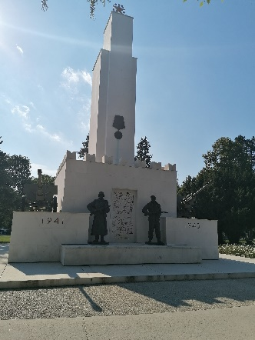
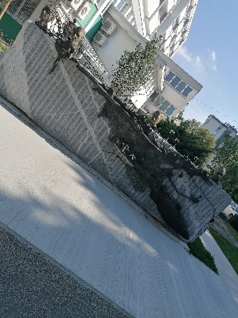
V Murski Soboti naju je najbolj presenetila slikovitost zgradb, vsaka po svoje želijo izstopati med morjem barv. V mestu sva izkoristila lepo vreme za sprehod in raziskovanje različnih kavarn in galerij.
V Murski Soboti je bil pred kratkim postavljen paviljon Expano, razstavni panoji s svetovne razstave EXPO v Milanu leta 2015, ki je izjemna arhitekturna stvaritev v kateri na inovativen način predstavljajo Pomurje.
Nisva pa zapustila Murske Sobote, ne da bi poskusila priznani prekmurski bograč.

Zadnji postanek je bila Lendava, ki naju je z malimi griči, polnimi vinogradov, popolnoma navdušila. Ogledala sva si prikupen center mesta ter sinagogo, ki je ena iz med le dveh v Sloveniji.
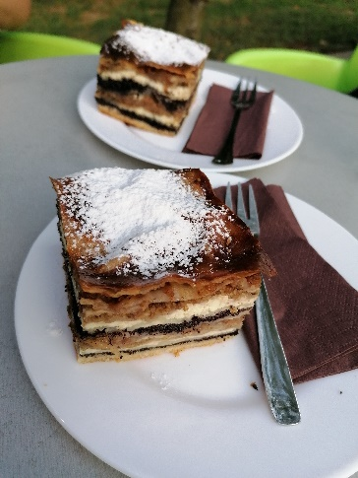
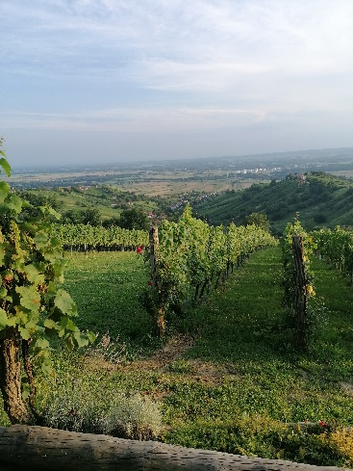
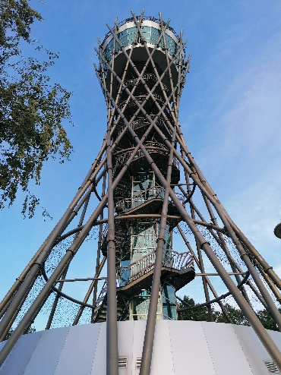
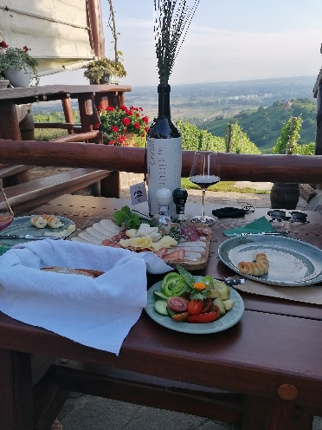
Po hitrem ogledu sva se spustila med gričke, kjer sva si ogledala Lendavski grad in med vožnjo čisto po naključju našla hišo s slamnato streho za katero se je izkazalo, da je bila priznana Hiša vina Cuk, ki jo priporočava. Ponuja fantastičen pogled na vse vinograde, odlično vino ter ponudbo domače pridelane in lokalno pridobljene hrane. Postrežba je bila na nivoju, kot bi ga pričakovala profesor Žust in profesor Humski, saj naju je lastnica navdušila z znanjem jezikov in priporočili vin.
V Lendavi je bil zadnji postanek še Vinarium, ki leži med Lendavskimi goricami in ponuja pogled na 4 države: Slovenijo, Hrvaško, Avstrijo, Madžarsko. Vinarium ponuja študentom možnost nakupa kart po znižani ceni. Pri stolpu sva si končno privoščila prekmursko gibanico. V Prekmurju sva se srečala s prijateljico, ki nama je ponudila prenočišče.

